Revizor
I. část
- Téma: Úplatky, podvod, strach z autority
- Časoprostor: malé RUS městečku, v místním hostinci, 30. l. 19. stol.
- Kompozice: 5 dějství, chronologicky
- Literární druh a žánr Drama, komedie
II. část
- hejtman − bezmocný, vychytralý, velký pán, důvěryhodný
- Chlestakov − podvodník, upřímný, nebojí se říct, co si myslí, vychytralý, chudý - využije nedorozumění a tak obelstí hejtmana
- Osip − sluha Chlestakova, chytrý, rychleji se dovtípí
- Typy promluv: dialog hejtmana a Chlestakova
- Vyprávěcí způsob: přímá řeč hejtmana a Chlestakova
- Dominantní slohový postup: vyprávěcí
III. část
- jazykové prostředky a jejich funkce ve výňatku
- scénická poznámka (klepe se), (Zamyslí se.)
- apoziopeze Hmotná tíseň…
- archaismus gáže, pár loket
- řečnická otázka A co má být?
- hovorová slova míň, trčím, machr
- zdrobnělina krámek
• tropy a figury a jejich funkce ve výňatku
- hyperbola gáže mi nestačí ani na chleba se solí
- elipsa dát vysázet pětadvacet (ran)
- metonymie by mi i na život sáhli, Hele ho, kam to zahrál!, za který konec ho popadnout
- epizeuxis kaprálka sem, kaprálka tam
- frazém padni komu padni

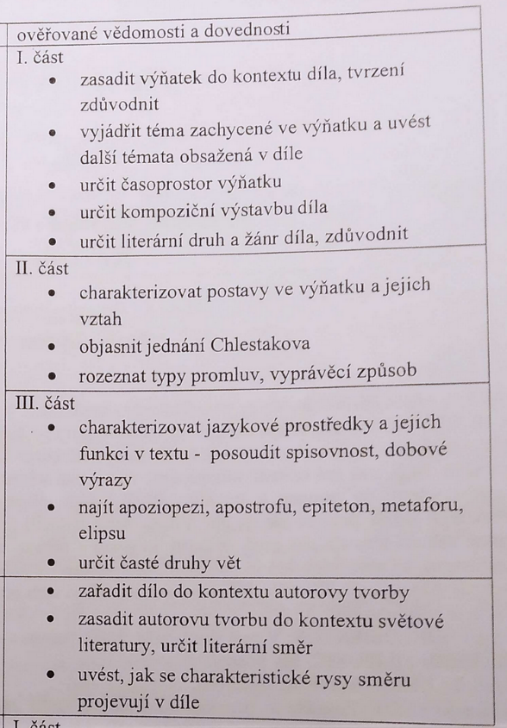

19. století
Realismus – skutečný, opravdový
Fjodor Michajlovič Dostojevskij (1821−1881)
Anton Pavlovič Čechov (1860−1904)

